Приложение № 10
к решению Совета депутатов
города Полярные Зори
от 06 декабря 2017 г. № 238
Внесение изменений в Правила землепользования и застройки муниципального образования  город Полярные Зори с подведомственной территорией  КАРТА ГРАДОСТРОИТЕЛЬНОГО ЗОНИРОВАНИЯ  (Фрагмент № 2)  Населенный пункт Зашеек |  | 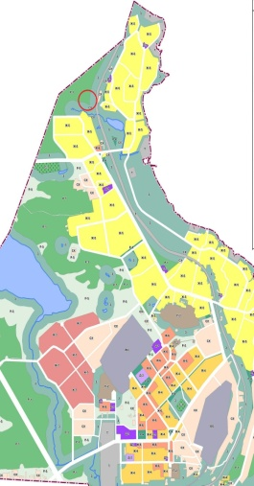
Изменить (частично) территориальную зону Р-1 (зона городских лесов и лесопарков) на территориальную зону Ж-5 (зона застройки индивидуальными жилыми домами усадебного типа), расположенную: Мурманская область, н.п. Зашеек, кадастровый квартал № 51:28:0100008.
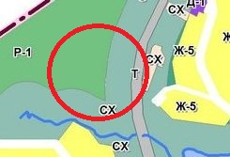 |  | 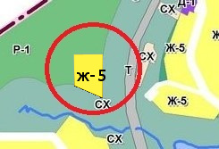
Фрагмент карты градостроительного зонирования до внесения изменений – существующая ситуация |  | Фрагмент карты градостроительного зонирования после внесения изменений
УСЛОВНЫЕ ОБОЗНАЧЕНИЯ:
Р-1 | - Зона городских лесов и лесопарков
Ж-5 | - Зона застройки индивидуальными жилыми домами усадебного типа

